第2回 北の原 トレイル オリエンテーリング大会

A Sport for All すべての人のためのスポーツ
トレイル・オリエンテーリング（トレイルＯ）
にチャレンジしてみませんか？
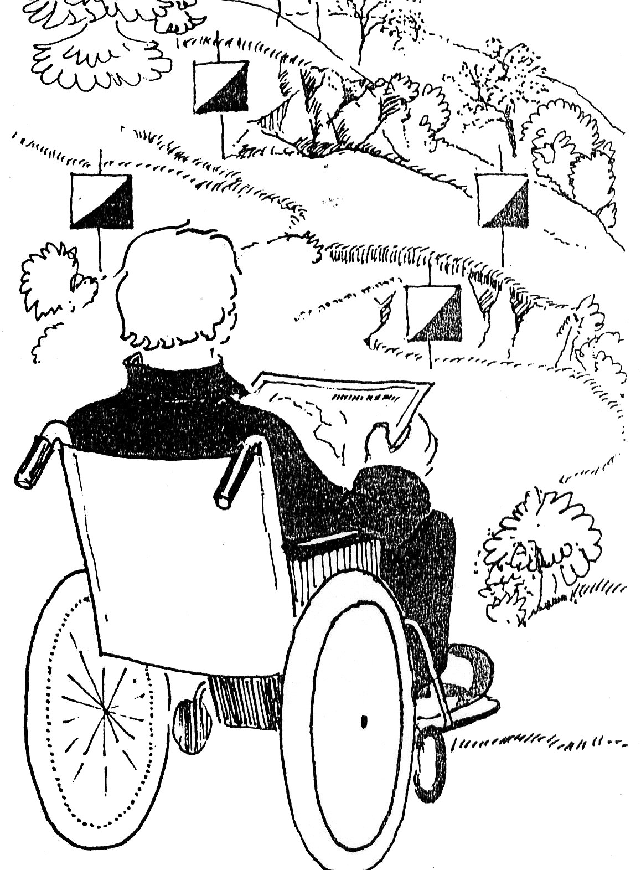
体力、スピードはまったく関係ありません。地図を見る力と冷静な判断力が勝敗を分けるのです！
車椅子が安全に通れて地面の傾斜もそれほど急ではない場所を選んでコースが設定されています。
初めての方にはていねいに説明します。
期 日： 平成１７年１０月９日（日）
受 付： ９:００～１２:００（スタート時刻：９：３０～順次スタート）
場 所： 国立三瓶青年の家及び周辺北の原
（島根県大田市山口町山口1638-12 TEL:0854-86-0311）
交 通： 列車：JR山陰本線大田市駅からバスで約60分「青年の家」下車
車：国道５４号・頓原から40分、恩谷から40分。
主 催： 島根県オリエンテーリング協会
後 援： 社会福祉法人島根県社会福祉協議会,財団法人島根県障害者スポーツ協会
島根県障害者社会参加推進センター,島根県身体障害団体連合会
大田市教育委員会,社会福祉法人大田市社会福祉協議会(申請中)

ク ラ ス： Ａ(経験者クラス) B(経験２回程度) Ｎ(初心者クラス)
Ａ・B・Ｎとも年齢、性別は問いません。
トレイルＯは、障害者と健常者が同じ条件のもとでいっしょに競技するオリエンテーリングですので、男女別、年令別、障害の有無や種類、度合いによるクラス分けは一切無く、経験の程度によるクラス分けがあるだけです。
参 加 費： ２００円（当日会場の受付でお願いします）
参加申込： ９月２３日（金）までに「郵送・E-mail・Fax」で申し込んでください。
E-mailでの申し込みは、「トレイルO参加申込」の件名で送信して下さい。
① 氏名、② 生年月日、③ 性別、④ 郵便番号・住所、⑤ TEL・FAX、⑥ E-mailアドレス、⑦ 参加希望クラス、⑧ トレイルＯ経験の有無、⑨ 障害の有無（肢体、聴覚、内部等）・要望事項
当日、介助者が必要な方は事前に連絡をして下さい。（E-mail、Faxでも可）
送付先： 問合せ：〒690-0876 松江市黒田町３２３－１ 桜内保幹
E-mail：shimaneoa@yahoo.co.jp
Fax：０８５2-27-1653（堀江）TEL：090-3373-4909（桜内）
注意事項：１０月８日（土）には同じ会場でフットＯ（ポイントオリエンテーリング）もおこなわれます。（受付時間 午前１２時～１３時３０分）
・１０月８～９日はさんべ祭で色々な催しが開催されています。宿泊費無料(シーツ等洗濯料160円)を希望される方は協会でまとめて予約をしますので、９月１６日(金)までに申込み先に連絡をしてください。
・国立三瓶青年の家第2７回さんべ祭の詳しい内容はホームページhttp://www.sanbe-seinen.jp/ をご覧下さい。
・介助者を同伴して参加される方は、ご一緒にお申込ください(介助者は無料)
・競技に必要な用具（地図・コンパスなど）は主催者側で用意します
・Aクラス３位以内の成績をおさめた方は、第2回全日本トレイルO選手権大会(11月26日滋賀県)の参加資格（E権）を取得できます。
・大会への参加は、自分自身の健康状態を考え、決して無理をしないで下さい、また参加者が自分自身あるいは第三者へ与えた損傷・損害・損失等については、主催者は一切責任を負いません
・大会中に生じた事故については自己責任とし、応急処置は行いますが、責任は負いませんのでご了承ください。

